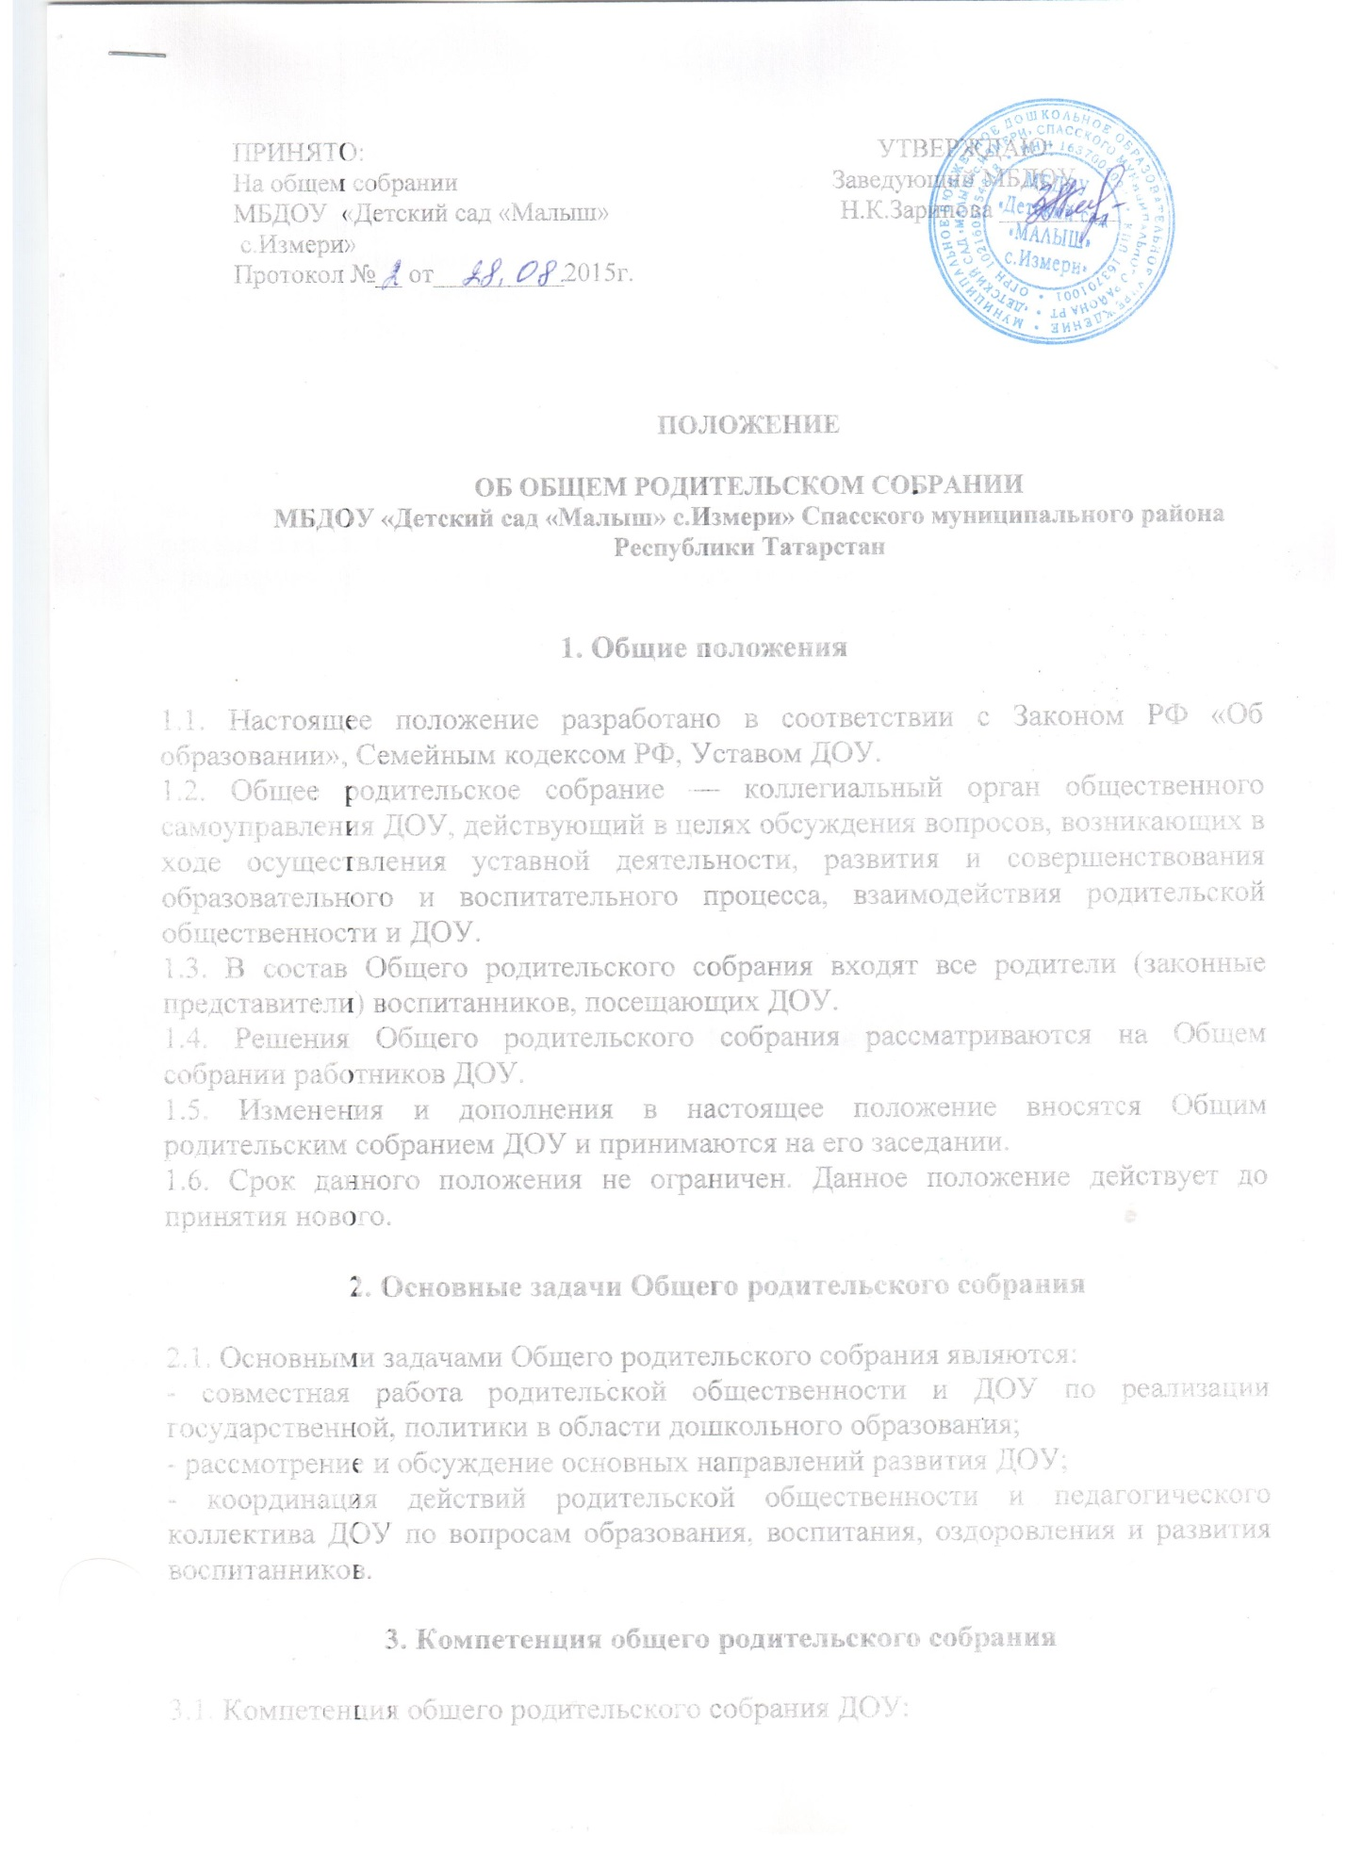
- вносит соответствующие предложения по обсуждаемым вопросам;
- знакомится с Уставом и другими локальными актами ДОУ, касающимися взаимодействия с родительской общественностью;
- изучает основные направления образовательной, оздоровительной и воспитательной деятельности в ДОУ, вносит предложения по их совершенствованию;
- заслушивает информацию воспитателя о состоянии здоровья детей в группе;
- решает вопросы оказания помощи воспитателю группы в работе с неблагополучными семьями;
- принимает решение об оказании посильной помощи ДОУ в укреплении материально-технической базы ДОУ, благоустройству и ремонту его помещений, детской площадки и территории силами родительской общественности;
- планирует организацию развлекательных мероприятий с детьми сверх годового плана.
- принимает решение об оказании благотворительной помощи, направленной на развитие ДОУ, совершенствование педагогического процесса в группе.

4. Права Общего родительского собрания

4.1. Каждый член Общего родительского собрания имеет право:
- потребовать обсуждения Общим родительским собранием любого вопроса, входящего в его компетенцию;
- при несогласии с решением Общего родительского собрания высказать свое мотивированное мнение, которое должно быть занесено в протокол.

5. Организация управления Общим родительским собранием

5.1. В состав Общего родительского собрания входят все родители (законные представители) воспитанников ДОУ.
5.2. Для ведения заседаний Общее родительское собрание из своего состава выбирает председателя и секретаря сроком на 1 учебный год.
5.3. В необходимых случаях на заседание Общего родительского собрания приглашаются педагогические, медицинские и другие работники ДОУ, представители общественных организаций, учреждений, представители Учредителя. Необходимость их приглашения определяется председателем Общего родительского собрания ДОУ.
5.4. Общее родительское собрание ДОУ ведет заведующий ДОУ совместно с председателем.
5.5. Председатель Общего родительского собрания:
- обеспечивает посещаемость родительского собрания;
- совместно с заведующим ДОУ организует подготовку и проведение Общего родительского собрания;
- взаимодействует с заведующим ДОУ по вопросам ведения собрания, выполнения его решений.
5.6. Общее родительское собрание работает по плану, составляющему часть годового плана работы ДОУ.
5.7. Общее Родительское собрание собирается не реже 2 раз в год;
5.8. Заседания Общего родительского собрания правомочны, если на них присутствует не менее половины всех родителей (законных представителей) воспитанников ДОУ.
5.9. Решение Общего родительского собрания принимается открытым голосованием и считается принятым, если за него проголосовало не менее двух третей присутствующих.
5.10.Непосредственным выполнением решений занимаются ответственные лица, указанные в протоколе заседания Общего родительского собрания. Результаты докладываются Общему родительскому собранию на следующем заседании.

6. Взаимосвязи Общего родительского собрания с органами самоуправления учреждения
6.1. Общее родительское собрание взаимодействует с Общим собранием трудового коллектива ДОУ

7. Ответственность Общего родительского собрания
7.1. Общее родительское собрание несет ответственность:
- за выполнение закрепленных за ним задач и функций;
- соответствие принимаемых решений законодательству РФ, нормативно-правовым актам.

8. Делопроизводство Общего родительского собрания

8.1. Заседания Общего родительского собрания оформляются протоколом.
8.2. В книге протоколов фиксируются:
- дата проведения заседания;
- количество присутствующих;
- приглашенные (ФИО, должность);
- повестка дня;
- ход обсуждения вопросов, выносимых на Общее родительское собрание;
- предложения, рекомендации и замечания родителей (законных представителей), педагогических и других работников ДОУ, приглашенных лиц;
- решение Общего родительского собрания.
8.3. Протоколы подписываются председателем и секретарем Общего родительского собрания.
8.4. Нумерация протоколов ведется от начала учебного года.
8.5. Книга протоколов Общего родительского собрания нумеруется постранично, прошнуровывается, скрепляется подписью заведующего и печатью ДОУ.
8.6. Книга протоколов Общего родительского собрания хранится в делах ДОУ 5 лет и передается по акту (при смене заведующего, при передаче в архив)

